Como Monseñor Romero, así fue también Rogelio.
No debemos ceder a la desesperación y el desánimo. Siguen sembrando; al final habrá una cosecha abundante.
Por inesperado y triste que sea, fue una coincidencia especial y agradecida para cada uno de nosotros que Rogelio muriera el 24 de marzo, el 45 aniversario del martirio de Monseñor Romero. Pero hay más coincidencias, mucho más de lo que nos atrevemos a sospechar.

En la primera lectura de esta celebración, escuchamos un extracto de la última homilía escrita por Rogelio, una homilía sobre Monseñor Romero y su presencia entre nosotros hoy. Los pobres del norte de Morazán conocieron, escucharon y vieron de cerca a Rogelio. Estarán totalmente de acuerdo en reconocer en Rogelio a un hombre de Dios, un hombre de esperanza, un hombre que amaba sin límites, incluso a riesgo de su propia vida. Esas eran las características de Monseñor Romero que Rogelio quería compartir en su última homilía. Pero, al mismo tiempo, era como su propio testamento, una expresión de su propia vida. Estos son los tres puntos que me gustaría recordar hoy con gratitud.

1. Como monseñor Romero, también Rogelio fue «un hombre de Dios».
En América Latina y, concretamente, en El Salvador, hemos experimentado que Dios se manifiesta en los pobres, en los explotados y perseguidos, en los excluidos y humillados. Monseñor Romero basaba sus homilías en el contacto directo que tenía con su pueblo durante sus visitas a las comunidades más pequeñas y a los barrios más marginados. Escuchaba la voz de Dios en el sufrimiento de los pobres. Este también fue el caso en la vida y el trabajo pastoral de Rogelio, especialmente durante sus 45 años en el departamento de Morazán, tradicionalmente olvidado.
Cuando ya no fue posible hacer “el bien” debido a la represión en la capital, Rogelio tomó la decisión consciente de estar presente con su testimonio cerca de aquellos que habían decidido “lo correcto” en esa legítima lucha por la justicia. Rogelio estaba allí para sus compañeros y la población local. Una palabra clave para él era acompañar, que significa acompañar, guiar, apoyar, fortalecer y dar valor. E incluso después de la guerra de doce años, Rogelio quería quedarse con su gente. Como mensajero de Dios, hizo lo que dijo monseñor Romero: «No abandonaré a mi pueblo». Un grupo de jóvenes de Morazán portó una gran pancarta en la procesión que partió de la iglesia de Perquín hasta el lugar de descanso final de Rogelio, con el texto: «Con Rogelio, Jesús pasó por nuestro pueblo». En él, sus compañeros y las numerosas personas de las comunidades de Morazán experimentaron la cercanía de Dios. Santiago de Radio Venceremos llamó respetuosamente a Rogelio «el santo varón», el hombre santo de Morazán. El padre Chopin (teólogo salvadoreño) escribió: «No tengo ninguna duda de que tus palabras han sido inspiradas por el Espíritu del Dios de Jesús». Un hombre que estaba de pie al costado del camino, viendo pasar el vehículo con el cuerpo de Rogelio hacia Perquín, dijo: «El Padre ha sido un ángel». En verdad, Rogelio fue «un hombre de Dios».
2. Como Monseñor Romero, también Rogelio fue «un hombre de esperanza».
En cuanto a su decisión de estar presente como sacerdote en la zona de guerra del norte de El Salvador y seguir el camino de la gente de allí, el propio Rogelio dijo: «Queríamos alentar la lucha legítima, estar presentes en los momentos tristes, formar una comunidad donde fuera posible y ayudar a mantener la esperanza». Rogelio sentía que tenía que estar allí, como un signo de esperanza, para consolar el sufrimiento y el dolor, y para dar fuerzas. Testigos de aquella época de guerra recuerdan que Rogelio repetía a menudo durante las celebraciones eucarísticas: «Dios lleva a su pueblo y lo lleva bien» y «Dios está de su lado».
En el libro ”Muerte y Vida en Morazán. Testimonio de un sacerdote” Rogelio afirma: «Lo que considero nuestro papel más importante es dar esperanza. Es la razón por la que estoy aquí (...) Para este pueblo que cree en Dios, la palabra de fe es una fuente de fortaleza, de valor y de esperanza, y que un sacerdote ande con ellos es una señal de que Dios va con ellos».
Rogelio fue un signo de esperanza en los momentos más confusos, violentos o aparentemente desesperados. En su último sermón escrito, se refirió a una cita del arzobispo: «“Verán, queridos pobres, queridos oprimidos, queridos marginados, queridos hambrientos, queridos enfermos, que ya está fulgurando la aurora de la resurrección; para nuestro pueblo también ha de llegar esa hora, hermano”. Ese fue también el mensaje de Rogelio.
Tras los acuerdos de paz había muchas razones para tener esperanza y confianza. Pero cuando los acontecimientos no lograron los cambios tan esperados, Rogelio siguió llamando a la esperanza. En la Navidad de 2019, dijo en una homilía: «No vacilemos en aferrarnos a Dios desde nuestra miseria y dificultades, pues está ahí para consolarnos y darnos la fortaleza que necesitamos para enfrentar y superar las desgracias personales y sociales que siguen presentándose». «A pesar de todo, hay esperanza y sigo convencido de que nuevamente encontraremos el buen camino antes de lo esperado. No hay razón para rendirse. El mensaje es seguir adelante».
Rogelio era un hombre de esperanza, ya que la irradiaba con su vida, con su dedicación y su compromiso con los pobres. Este mensaje de esperanza pudo arraigar en las numerosas iniciativas comunitarias que se pusieron en marcha en Morazán. El equipo pastoral trabajó en la construcción de la comunidad y en la profundización de la fe, pero también en signos concretos de esperanza en la pastoral social y en proyectos sociales y económicos de mayor y menor envergadura. Dan testimonio de una dinámica mutua entre la Palabra y la Acción, esa búsqueda creativa de una vida digna para las personas y las comunidades. Sin duda, Rogelio era un hombre de esperanza.
3. En tercer lugar, al igual que Monseñor Romero, Rogelio era un hombre capaz de amar sin límites, incluso arriesgando su vida.
Rogelio pasó literalmente varias veces por el fuego. Su amor fiel por los pobres, su sufrimiento y su esfuerzo eran su opción diaria. Su lucha por la justicia también se convirtió en su lucha. En su elección por los pobres, Rogelio también permitió que estos lo moldearan. Ayudaron a hacer posible su proceso de crecimiento. También le enseñaron a ser paciente consigo mismo y con los demás. Le enseñaron lo que significan la gentileza y la mansedumbre. Su amor por los pobres también le obligó a defender la verdad, la razón detrás de la injusticia y la miseria. Así es como se convirtió en un defensor de los pobres. Decía la verdad con autoridad. Al igual que a Monseñor Romero, llamamos a Rogelio «padre de los pobres». Se percibía en sus palabras. Al escuchar sus palabras, los pobres se llenaban de alegría, esperanza y consuelo divinos. En su vida y su trabajo con el equipo y las comunidades, vemos lo que significa ser la «Iglesia de los pobres», donde el amor fiel se convierte realmente en diaconía, en servicio a los pobres. Esto también le llevó a entrar en conflicto con las autoridades civiles y eclesiásticas en varias ocasiones. Verdaderamente Rogelio era un hombre que podía amar sin límites.
No es casualidad que los tres libros recopilatorios de sus homilías de los últimos años se llamen Granito de mostaza. Textos para un pueblo en camino». Rogelio confiaba en la inmensa fuerza del Reino de Dios, que crece como la semilla de mostaza. Por eso sembró en El Salvador durante 55 años. Lo hizo con la firmeza propia de la terquedad de un izote, que, por muchas veces que se arranque o se tire, siempre consigue echar raíces y producir vida. Quienes le conocíamos bien sabíamos que no se rendiría. Por eso hoy reconocemos que las razones de su vida dan pleno sentido y significado a su muerte.
Monseñor Romero llamó «verdaderos justos» a los sacerdotes asesinados, a pesar de sus debilidades y errores. En el mismo sentido, hoy afirmamos que Rogelio vivió como un «verdadero justo», un hombre de Dios, un hombre de esperanza, un hombre que sabía amar. Por eso, con las palabras de Monseñor Romero, debemos mantener vivo el testimonio de vida de Rogelio en nuestra memoria, sabiendo que él fue el humilde eco, la humilde resonancia de Dios en el pueblo de El Salvador. Solo podemos estar agradecidos y motivarnos con su testimonio. Él nos repite constantemente: «No debemos ceder a la desesperación ni al desánimo. Sigan sembrando, al final habrá una cosecha abundante». Que su luz siga iluminando nuestro camino.
Y digamos con su pueblo en Morazán: ¡Que viva el Padre Rogelio!
Luis Van de Velde
Gullegem, 12 de abril de 2025.
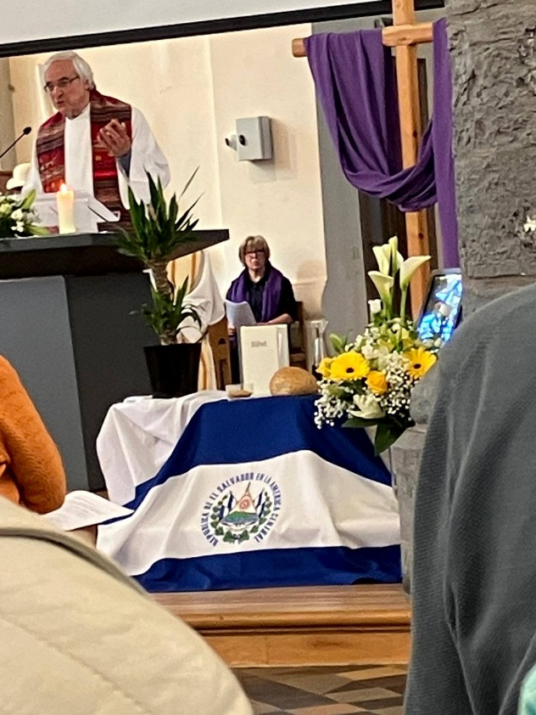
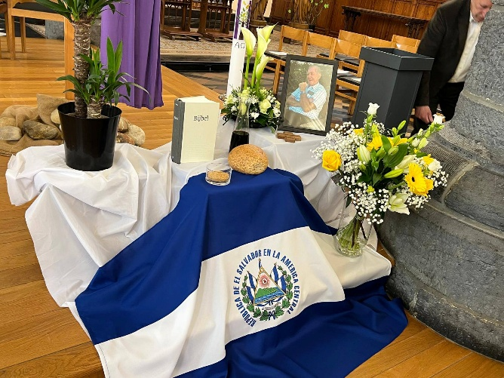

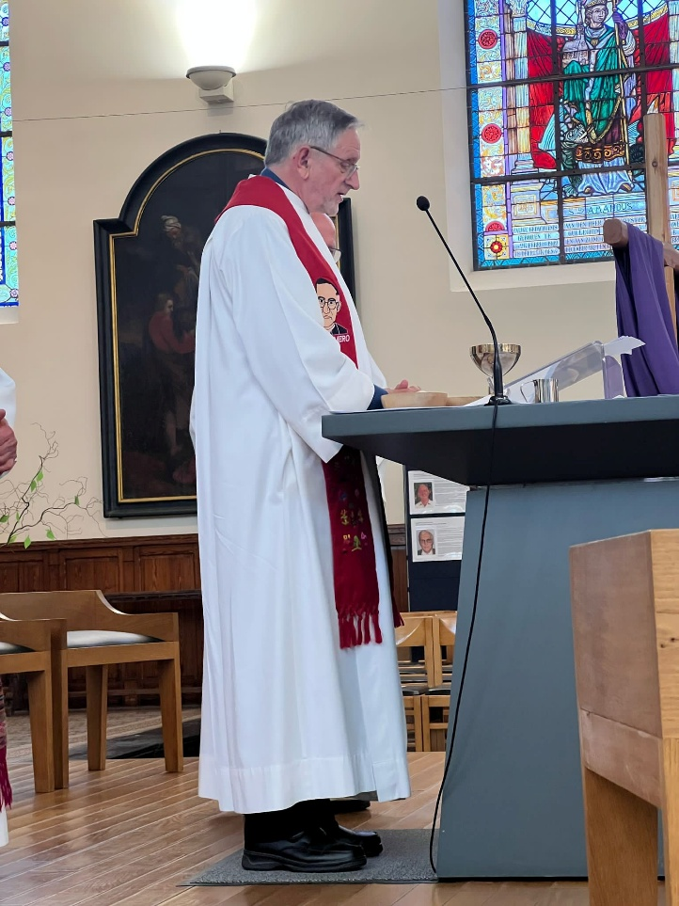

Homilía pronunciada por Luis Van de Velde durante la eucaristía concelebrada en memoria y agradecimiento por la vida de Padre Rogelio Ponseele en su pueblo natal Gullegem en Bélgica.
“Padre de los pobres”. Con este nombre tradicional del Espíritu Santo se calificó a Monseñor Romero en el documento oficial de su beatificación.

